Raconter au passé

Mettre les verbes aux temps du passé : passé composé et imparfait
1. Béatrice (attendre) depuis une heure quand Nicolas (arriver). Elle (connaître) bien Nicolas. Ils (être) amis depuis longtemps. Elle (savoir) qu'il arrivait souvent en retard. Mais ce soir-là, elle (se mettre) en colère. Elle (rentrer) chez elle.

2. Ce matin, Yannick (dormir), quand soudain le téléphone (sonner). Il (courir) jusqu'à l'appareil, il (répondre), mais il (entendre) une voix qu'il ne (connaître) pas. Ce (être) une erreur. Il (retourner) se coucher.

3. Dimanche matin, Myriam (ouvrir) les yeux très tard. Il (faire) très beau, ce (être) une belle journée. Elle (sauter) de son lit, elle (déjeuner), elle (faire) sa toilette, elle (mettre) ses plus jolis vêtements, et elle (sortir). Les rues (sembler) calmes, mais sur les trottoirs beaucoup de monde (se promener).

4. Il (être) deux heures du matin, et M. et Mme Dubois (dormir). Tout à coup Mme Dubois (entendre) des bruits bizarres. Ces bruits (venir) du rez-de chaussée. Mme Dubois (réveiller) son mari et il (descendre), mais il n'y (avoir) personne. Les Dubois (mal dormir) cette nuit-là.

5. Ce (être) la fin de la journée et Victor Fournier (rentrer) chez lui, fatigué. Il (avoir) envie de prendre un bain et de se reposer. Mais quand il (arriver) devant son immeuble, il (voir) des flammes. Il y (avoir) le feu! A cette heure-là, beaucoup d'enfants (être) seuls chez eux et (attendre) le retour de leurs parents. Victor le (savoir). Alors très vite, il (courir), (monter) l'escalier, il (appeler) les enfants et il (conduire) tout le monde au dernier étage.
Les pompiers (arriver) avec leur grande échelle et tous les enfants (pouvoir) être sauvés. Ce jour-là, Victor Fournier (devenir) le héros du quartier.

6. Ce matin, je (décider) d'aller voir mon ami Romain à l'hôpital. Il (venir) d'avoir un accident. Ce ne (être) pas grave, mais il (devoir) rester une semaine en observation. Avant de partir je (choisir) un livre dans ma bibliothèque: ce (être) un reportage sur l'Afrique. Je (savoir) que Romain (aimer) beaucoup ce genre de livre.
Je (monter) dans l'autobus, et je (descendre) à un arrêt tout proche de l'hôpital. Je (acheter) une boîte de chocolats et je (entrer) dans la chambre de Romain. Il (sembler) en forme.

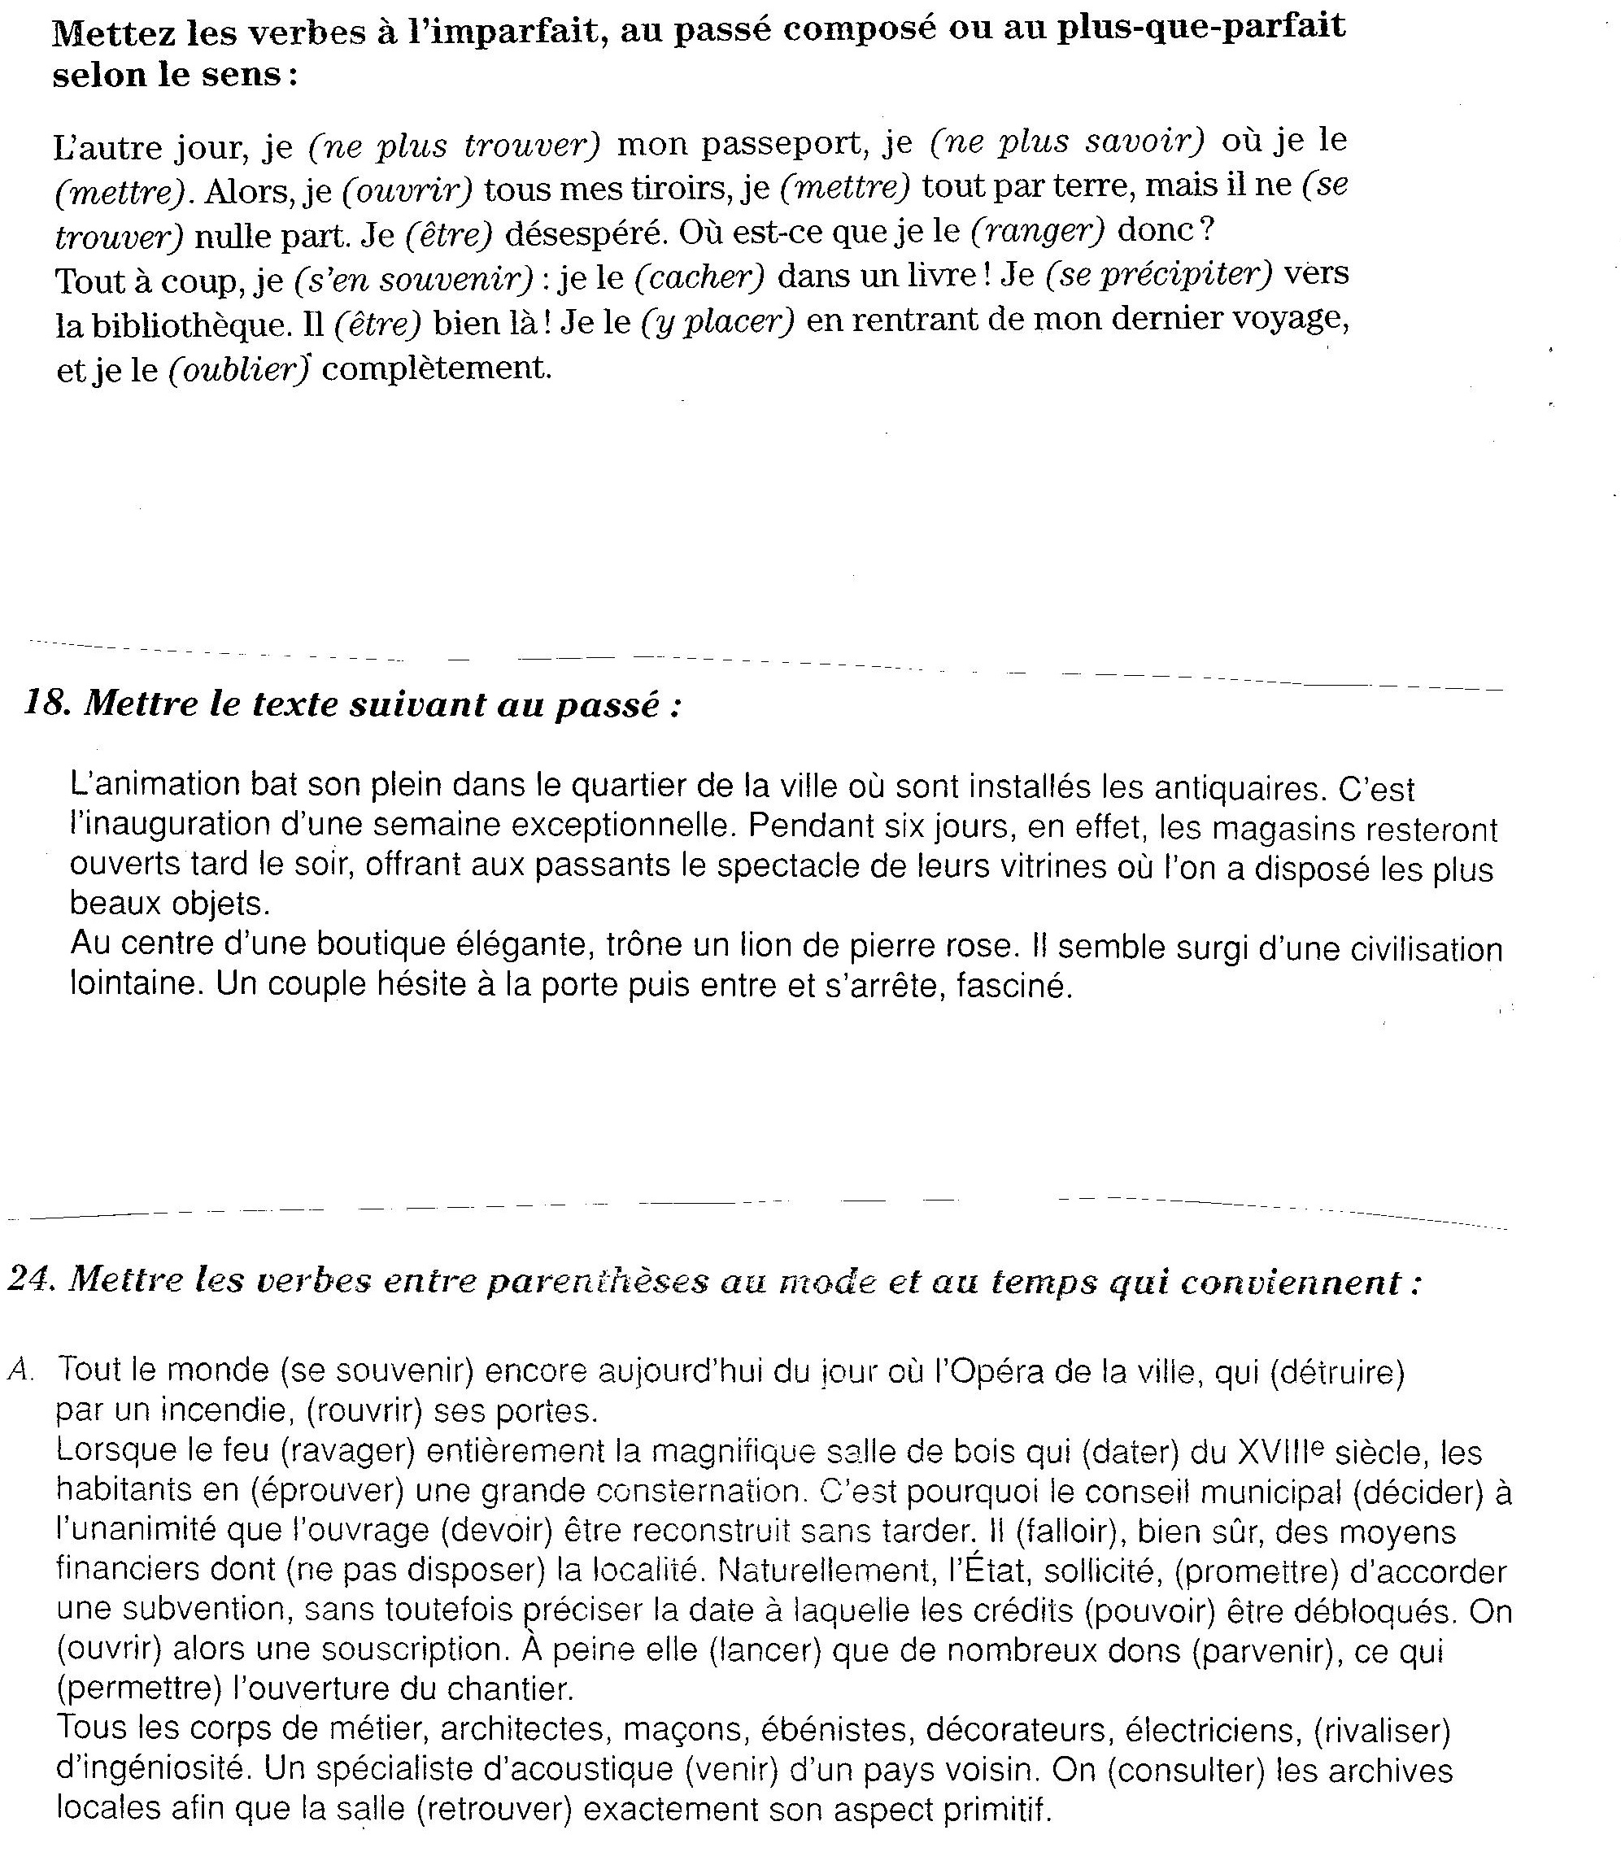

Corrigés
1. C’était la fin de la journée et Victor Fournier rentrait chez lui, fatigué. Il avait envie de prendre un bain et de se reposer. Mais quand il est arrivé devant son immeuble, il a vu des flammes. Il y avait le feu! A cette heure-là, beaucoup d'enfants étaient seuls chez eux et attendaient le retour de leurs parents. Victor le savait. Alors très vite, il a couru, a monté l'escalier, il a appelé les enfants et il a conduit tout le monde au dernier étage.
Les pompiers sont arrivés avec leur grande échelle et tous les enfants ont pu être sauvés. Ce jour-là, Victor Fournier est devenu le héros du quartier.

2. Ce matin, j’ai décidé d'aller voir mon ami Romain à l'hôpital. Il venait d'avoir un accident. Ce n’était pas grave, mais il devait rester une semaine en observation. Avant de partir j’ai choisi un livre dans ma bibliothèque: c’était un reportage sur l'Afrique. Je savais que Romain aimait beaucoup ce genre de livre.
Je suis monté dans l'autobus, et je suis descendu à un arrêt tout proche de l'hôpital. J’ai acheté une boîte de chocolats et je suis entré dans la chambre de Romain. Il semblait en forme.

3. L’autre jour, je n’ai plus trouvé mon passeport. Je ne savais plus où je l’avais mis. Alors, j’ai ouvert tous mes tiroirs, j’ai mis tous par terre, mais ils ne se trouvaient nulle part. J’étais désespéré. Où est-ce que je les avais donc rangés ?
Tout à coup, je m’en suis souvenu : je les avais cachés dans un livre ! Je me suis précipité à la bibliothèque. Ils étaient bien là ! Je les y avais placés en rentrant de mon dernier voyage, et je les avais complètement oubliés.

4. L’animation battait son plein dans le quartier de la ville où étaient installés les antiquaires. C’était l’inauguration d’une semaine exceptionnelle. Pendant six jours en effet, les magasins resteraient ouverts tard le soir, offrant aux passants le spectacle de leurs vitrines où l’on avait disposé les plus beaux objets.
Au centre d’une boutique élégante, trônait un lion de pierre rose. Il semblait surgi d’une civilisation lointaine. Un couple a hésité à la porte, puis est entré et s’est arrêté, fasciné.

5. Tout le monde se souvient encore aujourd’hui du jour où l’Opéra de la ville, qui avait été détruit, par un incendie, a rouvert ses portes.
Lorsque le feu avait ravagé la magnifique salle de bois qui datait du XVIIIe siècle, les habitants en avaient éprouvé une grande consternation. C’est pourquoi le conseil municipal avait décidé à l’unanimité que l’ouvrage devait être reconstruit sans tarder. Il fallait, bien sûr, des moyens financiers dont ne disposait pas la localité. Naturellement l’Etat, sollicité, avait promis d’accorder une subvention sans toutefois préciser la date à laquelle les crédits pourraient être débloqués. On avait alors ouvert une souscription. A peine avait-elle été lancée que de nombreux dons étaient parvenus, ce qui avait permis l’ouverture du chantier.
Tous les corps de métier, architectes, maçons, ébénistes, décorateurs, électriciens, avaient rivalisé d’ingéniosité. Un spécialiste d’acoustique était venu d’un pays voisin. On avait consulté les archives locales afin que la salle retrouve exactement son aspect primitif.

